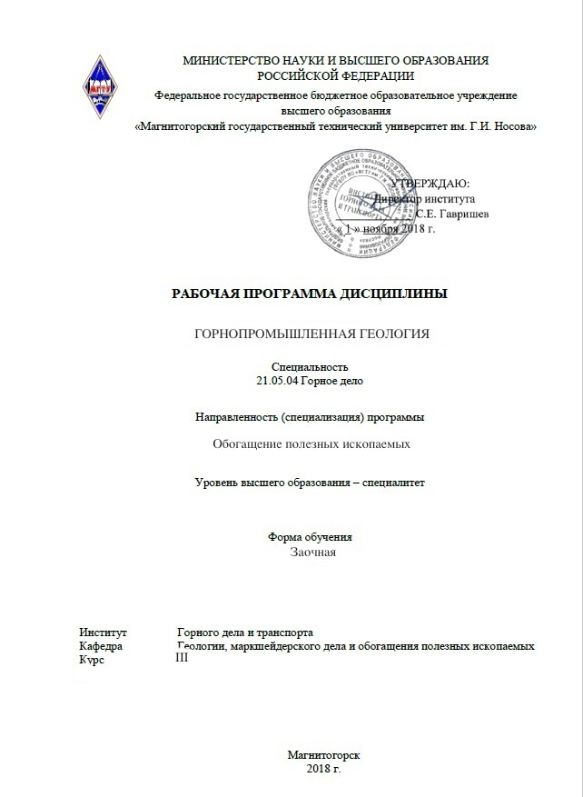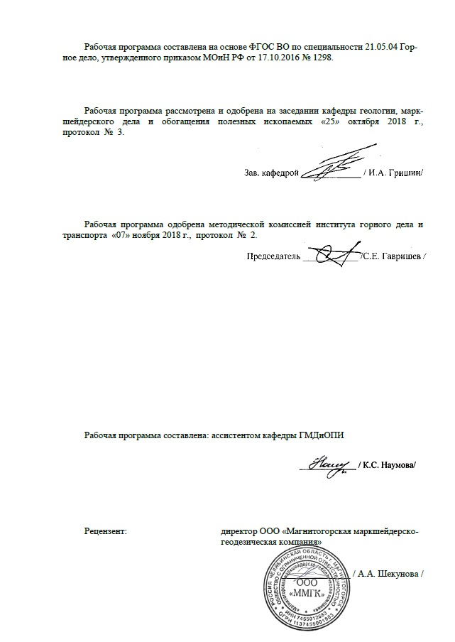1 Цели освоения дисциплины (модуля)

Целями освоения дисциплины«Горнопромышленная геология»является повышение геологических знаний достигнутых на предыдущей ступени образования, и овладение студентами необходимым и достаточным уровнем профессиональных компетенций в соответствии с требованиями ФГОС ВО по направлению «Горное дело**».**

Для эффективного геолого-маркшейдерского сопровождения отработки разведанного месторождений и переработки добытого минерального сырья инженер-технолог должен иметь достаточно обоснованное представление о системах ведения вскрышных, подготовительных и очистных горных работ, а поскольку более 80% руд и углей обогащаются и продукцией горно-обогатительных комбинатов оказывается концентрат, то инженер-технолог обязан знать основные технологии обогащения, их возможности в зависимости от минералогических и структурно-текстурных особенностей руд, требований металлургической промышленности к качеству исходных материалов, представлять себе основополагающие моменты технологической оценки минерального сырья.

Поскольку все экономические показатели деятельности горно-обогатительного предприятия основываются на реализации готовой продукции, горный инженер-технолог должен уметь оценивать и предлагать наиболее эффективные технологии обогащения, обеспечивающие комплексное использование руд и соответствующие технологии добычи, с применением современной высокопроизводительной техники и новейших технологий отбойки, погрузки и транспортировки полезных ископаемых, а также оценивать возможности использования извлеченных из недр вмещающих пород.

# 2 Место дисциплины в структуре образовательной программыподготовки специалиста

Дисциплина «Горнопромышленная геология» входит в вариативную частьблока Факультативы образовательной программы подготовки специалиста и является дисциплиной по выбору.

Для изучения дисциплины необходимы знания (умения, владения), сформированные в результате изучения математики, физики, химии, географии и биологии в рамках школьной программы.

Горнопромышленная геология – дисциплина, продолжающая цикл геологических дисциплин. Она изучается параллельно с дисциплиной «Геодезия имаркшейдерия». Основные знания (умения, владения), полученные

Изучение данной дисциплины необходим для изучения последующих дисциплин: «гравитационный метод обогащения», «Флотационный метод обогащения», производственно-преддипломные практики, итоговая государственная аттестация.

# 3 Компетенции обучающегося, формируемые в результате освоения дисциплины (модуля) и планируемые результаты обучения

В результате освоения дисциплины (модуля) «Горнопромышленная геология» обучающийся должен обладать следующими компетенциями

| Структурный  элемент  компетенции | Планируемые результаты обучения |
| --- | --- |
| **ОПК-4 - готовностью с естественнонаучных позиций оценивать строение, химический и минеральный состав земной коры, морфологические особенности и генетические типы месторождений твердых полезных ископаемых при решении задач по рациональному и комплексному освоению** | |
| Знать | Классификацию месторождений по промышленному использованию и генетическому происхождению |
| Уметь | Классифицировать месторождения полезных ископаемых по промышленной и генетической классификациям |
| Владеть | Знаниями о химическом, и минеральном составе земной коры, процессах эндогенных и экзогенных образований месторождений |
| **ОПК-5 - готовностью использовать научные законы и методы при геолого-промышленной оценке месторождений твердых полезных ископаемых и горных отводов** | |
| Знать | Химический и минеральный состав земной коры, морфологические особенности, промышленные и генетические типы месторождений |
| Уметь | Решать задачи по определению ценности руд, решать задачи по рациональному и комплексному освоению георесурсного потенциала недр |
| Владеть | Методикой планирования проведения эксплуатационной разведки |
| **ПК-9 - владением методами геолого-промышленной оценки месторождений полезных ископаемых, горных отводов** | |
| Знать | Способов оконтуривания и подсчета запасов полезных ископаемых. |
| Уметь | Определять количество запасов полезного ископаемого разными способами. |
| Владеть | Способностью применения методов геолого-промышленной оценки месторождений полезных ископаемых. |

# 4. Структура и содержание дисциплины «Горнопромышленная геология»

Общая трудоемкость дисциплины составляет1 зачетная единица - 36акад. часов:

– контактная работа – 2,4акад. часов:

– аудиторная – 2акад. часов;

– внеаудиторная – 0,4акад. часов

– самостоятельная работа – 29,7акад. часов;

контроль 3,9 акад. часов.

| Раздел/ тема  дисциплины | Курс | Аудиторная  контактная работа  (в акад. часах) | | | Самостоятельная работа (в акад. часах) | Вид самостоятельной  работы | Форма текущего контроля успеваемости и  промежуточной аттестации | Код и структурный  элемент  компетенции |
| --- | --- | --- | --- | --- | --- | --- | --- | --- |
| лекции | лаборат.  занятия | практич. занятия |
| Тема 1.1. Введение. Этапы и стадии разведки месторождений полезных ископаемых, классификация прогнозных ресурсов. Цели и задачи рудничной геологии | 3 | 0,2 |  |  | 3 | Регистрация на сайте openedu.ru на курс лекций «Экономика минерального сырья».Изучение основной и дополнительной научной литературы, конспекта лекций. | Устный опрос (собеседование). Выполнение заданий по курсу«Экономика минерального сырья». Представление результатов в виде прогресса на курсе (сайт openedu.ru). | ОПК-4  ОПК 5  ПК-9 |
| Тема 1.2. Структура геолого-маркшейдерских служб, структура запасов горных предприятий | 3 | 0,2 |  |  | 3 | Изучение основной и дополнительной научной литературы. Работа с энциклопедиями. | Устный опрос (собеседование) | ОПК-4  ОПК 5  ПК-9 |
| Тема 1.3. Классификации запасов по степени изученности. Классификации месторождений по степени изученности и сложности геологического строения | 3 | 0,2 |  |  | 3 | Изучение основной и дополнительной научной литературы. Работа с энциклопедиями, словарями. | Устный опрос (собеседование) | ОПК-4  ОПК 5  ПК-9 |
| Тема 1.4. Кондиции руд | 3 | 0,2 |  |  | 3 | Изучение основной и дополнительной научной литературы, конспекта лекций. Работа с энциклопедиями, словарями. | Устный опрос (собеседование). Защита практической работы | ОПК-4  ОПК 5  ПК-9 |
| Тема 1.5. Методы подсчета запасов | 3 | 0,2 |  |  | 3 | Изучение основной и дополнительной научной литературы, конспекта лекций. Работа с энциклопедиями, словарями. | Устный опрос (собеседование). Защита практических работ | ОПК-4  ОПК 5  ПК-9 |
| Тема 1.6. Методики отбора проб от горного массива и их подготовка к химическому анализу | 3 | 0,2 |  |  | 3 | Изучение основной и дополнительной научной литературы, конспекта лекций. Работа с энциклопедиями, словарями. | Устный опрос (собеседование). Защита практических работ. | ОПК-4  ОПК 5  ПК-9 |
| Тема 1.7. Геологическое обеспечение . горных работ | *3* | 0,2 |  |  | 3 | Изучение основной и дополнительной научной литературы, конспекта лекций. Работа с энциклопедиями, словарями. | Устный опрос (собеседование). Защита практических работ. | ОПК-4  ОПК 5  ПК-9 |
| Тема 1.8. Учет движения запасов, потери и разубоживание | 3 | 0,3 |  |  | 4 | Изучение учебной и научной литературы | Устный опрос (собеседование). | ОПК-4  ОПК 5  ПК-9 |
| Тема 1.9. Комплексная оценка ценности руд | 3 | 0,3 |  |  | 4,7 | Изучение учебной и научной литературы. | Устный опрос (собеседование). | ОПК-4  ОПК 5  ПК-9 |
| ***Итого по курсу(5 семестр)*** | ***36*** | ***2*** |  |  | ***29,7*** |  | *Выполненные лабораторно-практические работы, ответы на контрольные вопросы при устном собеседовании. Прогресс при учении курсов*  **Промежуточная**  **аттестация (зачет)** |  |
| ***ВНКР*** |  |  |  |  | ***0,4*** |  |  |  |

# **4**

# 5 Образовательные и информационные технологии

Для реализации предусмотренных видов учебной работы в качестве образовательных технологий в преподавании дисциплины «Горнопромышленная геология» используются **традиционные, интерактивные**, **технология с использованием элементов онлайн - курсов**, представленных на национальной образовательной платформе«Открытое образование» - openedu.ru., а также на платформе просветительского проекта «Лекториум» - www.lektorium.tv.

Лекции проходят в традиционной форме. На лекции-консультации, излагается новый материал, сопровождающийся вопросами-ответами по теме лекции. Используется технология - лекция-визуализация, где изложение материала сопровождается презентацией (демонстрацией учебных материалов, представленных в различных знаковых системах, в т.ч. иллюстративных, графических, аудио- и видеоматериалов*.*

Лабораторные и практические работы выполняются студентами по вариантам.

Самостоятельная работа заключается в проработке отдельных вопросов при изучении дисциплины и при подготовке к сдаче зачета, экзамена.

1. **Традиционные образовательные технологии** ориентируются на организацию образовательного процесса, предполагающую прямую трансляцию знаний от преподавателя к студенту (преимущественно на основе объяснительно-иллюстративных методов обучения). Учебная деятельность студента носит в таких условиях, как правило, репродуктивный характер.

**Формы учебных занятий с использованием традиционных технологий:**

Информационная лекция – последовательное изложение материала в дисциплинарной логике, осуществляемое преимущественно вербальными средствами (монолог преподавателя).

Семинар – беседа преподавателя и студентов, обсуждение заранее подготовленных сообщений по каждому вопросу плана занятия с единым для всех перечнем рекомендуемой обязательной и дополнительной литературы.

Практическое занятие, посвященное освоению конкретных умений и навыков по предложенному алгоритму.

2. **Технологии проблемного обучения** – организация образовательного процесса, которая предполагает постановку проблемных вопросов, создание учебных проблемных ситуаций для стимулирования активной познавательной деятельности студентов.

**Формы учебных занятий с использованием технологий проблемного обучения:**

Проблемная лекция – изложение материала, предполагающее постановку проблемных и дискуссионных вопросов, освещение различных научных подходов, авторские комментарии, связанные с различными моделями интерпретации изучаемого материала.

Лекция «вдвоем» (бинарная лекция) – изложение материала в форме диалогического общения двух преподавателей (например, реконструкция диалога представителей различных научных школ, «ученого» и «практика» и т.п.).

Практическое занятие в форме практикума – организация учебной работы, направленная на решение комплексной учебно-познавательной задачи, требующей от студента применения как научно-теоретических знаний, так и практических навыков.

Практическое занятие на основе кейс-метода – обучение в контексте моделируемой ситуации, воспроизводящей реальные условия научной, производственной, общественной деятельности. Обучающиеся должны проанализировать ситуацию, разобраться в сути проблем, предложить возможные решения и выбрать лучшее из них. Кейсы базируются на реальном фактическом материале или же приближены к реальной ситуации.

3. **Игровые технологии** – организация образовательного процесса, основанная на реконструкции моделей поведения в рамках предложенных сценарных условий.

**Формы учебных занятий с использованием игровых технологий:**

Учебная игра – форма воссоздания предметного и социального содержания будущей профессиональной деятельности специалиста, моделирования таких систем отношений, которые характерны для этой деятельности как целого.

Деловая игра – моделирование различных ситуаций, связанных с выработкой и принятием совместных решений, обсуждением вопросов в режиме «мозгового штурма», реконструкцией функционального взаимодействия в коллективе и т.п.

Ролевая игра – имитация или реконструкция моделей ролевого поведения в предложенных сценарных условиях.

4. **Технологии проектного обучения** – организация образовательного процесса в соответствии с алгоритмом поэтапного решения проблемной задачи или выполнения учебного задания. Проект предполагает совместную учебно-познавательную деятельность группы студентов, направленную на выработку концепции, установление целей и задач, формулировку ожидаемых результатов, определение принципов и методик решения поставленных задач, планирование хода работы, поиск доступных и оптимальных ресурсов, поэтапную реализацию плана работы, презентацию результатов работы, их осмысление и рефлксию.

**Основные типы проектов:**

Исследовательский проект – структура приближена к формату научного исследования (доказательство актуальности темы, определение научной проблемы, предмета и объекта исследования, целей и задач, методов, источников, выдвижение гипотезы, обобщение результатов, выводы, обозначение новых проблем).

Творческий проект, как правило, не имеет детально проработанной структуры; учебно-познавательная деятельность студентов осуществляется в рамках рамочного задания, подчиняясь логике и интересам участников проекта, жанру конечного результата (газета, фильм, праздник, издание, экскурсия и т.п.).

Информационный проект – учебно-познавательная деятельность с ярко выраженной эвристической направленностью (поиск, отбор и систематизация информации о каком-то объекте, ознакомление участников проекта с этой информацией, ее анализ и обобщение для презентации более широкой аудитории).

5. **Интерактивные технологии** – организация образовательного процесса, которая предполагает активное и нелинейное взаимодействие всех участников, достижение на этой основе личностно значимого для них образовательного результата. Наряду со специализированными технологиями такого рода принцип интерактивности прослеживается в большинстве современных образовательных технологий. Интерактивность подразумевает субъект-субъектные отношения в ходе образовательного процесса и, как следствие, формирование саморазвивающейся информационно-ресурсной среды.

**Формы учебных занятий с использованием специализированных интерактивных технологий:**

Лекция «обратной связи» – лекция–провокация (изложение материала с заранее запланированными ошибками), лекция-беседа, лекция-дискуссия, лекция-прессконференция.

Семинар-дискуссия – коллективное обсуждение какого-либо спорного вопроса, проблемы, выявление мнений в группе (межгрупповой диалог, дискуссия как спор-диалог).

6. **Информационно-коммуникационные образовательные технологии** – организация образовательного процесса, основанная на применении специализированных программных сред и технических средств работы с информацией.

Формы учебных занятий с использованием информационно-коммуникационных технологий:

Лекция-визуализация – изложение содержания сопровождается презентацией (демонстрацией учебных материалов, представленных в различных знаковых системах, в т.ч. иллюстративных, графических, аудио- и видеоматериалов).

Практическое занятие в форме презентации – представление результатов проектной или исследовательской деятельности с использованием специализированных программных сред.

# 6 Учебно-методическое обеспечение самостоятельной работы обучающихся

Самостоятельная работа студентов осуществляется в виде чтения литературы по соответствующему разделу с проработкой материала и выполнения домашних заданий с консультациями преподавателя.

**Перечень вопросов к зачету:**

1. Цели и задачи горнопромышленной геологии
2. Промышленная и генетическаяклассификацииместорождений
3. Этапы и стадиигеологоразведочныхработ
4. Предварительнаяразведкаместорождения
5. Прогнозныересурсы и ихиспользование
6. Детальнаяразведкаместорождений
7. Эксплуатационнаяразведка
8. Классификациязапасовпостепениизученности
9. Классификация месторождений по условиям залегания полезного ископаемого
10. Структуразапасовполезныхископаемых
11. Кондиции для оконтуривания и подсчета запасов
12. Минимальноепромышленноесодержаниеполезныхкомпонентов
13. Бортовоесодержаниеполезныхкомпонентов
14. Минимальнаямощностьтелполезныхископаемых
15. Максимально допустимая мощность без рудных прослоев, включаемых в подсчет запасов
16. Минимальныйметро-процент
17. Минимальныйкоэффициентрудоносности
18. Предельная глубина разработки и максимальный коэффициент вскрыши
19. Минимальныезапасыполезногоископаемого
20. Степень разведанности месторождений, передаваемых в эксплуатацию, %
21. Плотность разведочной сети в ходе предварительной и детальной разведке
22. Методыподсчетазапасов
23. Геологическая документация керна колонковых разведочных скважин
24. Геологическаядокументациягорныхвыработок
25. Камеральнаяобработкаполевойдокументации
26. Отбор и подготовкапроб
27. Достоверность и минимальные объемы точечной пробы
28. Представительность и плотностьсетиопробования
29. Косвенныеметодыопробования
30. Геолого-технологическоекартирование
31. Геологическоеобеспечениепроектирования
32. Геологические основы прогноза количества и качества минерального сырья, усреднение руд на горном предприятии
33. Учет движения запасов, оптимизация потерь и разубоживания

# 7 Оценочные средства для проведения промежуточной аттестации

**а) Планируемые результаты обучения и оценочные средства для проведения промежуточной аттестации:**

| Структурный элемент  компетенции | Планируемые результаты обучения | Оценочные средства |
| --- | --- | --- |
| **ОПК-4 - готовность с естественнонаучных позиций оценивать строение, химический и минеральный состав земной коры, морфологические особенности и генетические типы месторождений твердых полезных ископаемых при решении задач по рациональному и комплексному освоению** | | |
| Знать | Классификацию месторождений по промышленному использованию и генетическому происхождению | **Примерный перечень вопросов к зачету**   1. Цели и задачи горнопромышленной геологии 2. Промышленная и генетическаяклассификацииместорождений 3. Этапы и стадиигеологоразведочныхработ 4. Предварительнаяразведкаместорождения 5. Прогнозныересурсы и ихиспользование 6. Детальнаяразведкаместорождений 7. Эксплуатационнаяразведка 8. Классификациязапасовпостепениизученности 9. Классификация месторождений по условиям залегания полезного ископаемого |
| Уметь | Классифицировать месторождения полезных ископаемых по промышленной и генетической классификациям | **Примерный перечень практических работ**   1. Изучение кондиций для разного вида сырья 2. Методы подсчета запасов методом разрезов 3. Геометризация складчатого залегания |
| Владеть | Знаниями о химическом, и минеральном составе земной коры, процессах эндогенных и экзогенных образований месторождений | **Решить задачу:**  Произвести подсчет запасов месторождения полезных ископаемых несколькими методами. |
| **ОПК-5 - готовностью использовать научные законы и методы при геолого-промышленной оценке месторождений твердых полезных ископаемых и горных отводов** | | |
| Знать | Химический и минеральный состав земной коры, морфологические особенности, промышленные и генетические типы месторождений | **Примерный перечень вопросов к зачету**   1. Структуразапасовполезныхископаемых 2. Кондиции для оконтуривания и подсчета запасов 3. Минимальноепромышленноесодержаниеполезныхкомпонентов 4. Бортовоесодержаниеполезныхкомпонентов 5. Минимальнаямощностьтелполезныхископаемых 6. Максимально допустимая мощность без рудных прослоев, включаемых в подсчет запасов 7. Минимальныйметро-процент 8. Минимальныйкоэффициентрудоносности 9. Предельная глубина разработки и максимальный коэффициент вскрыши 10. Минимальныезапасыполезногоископаемого |
| Уметь | Решать задачи по определению ценности руд, решать задачи по рациональному и комплексному освоению георесурсного потенциала недр | **Примерный перечень практических работ**   1. Изучение кондиций для разного вида сырья 2. Методы подсчета запасов методом разрезов 3. Геометризация складчатого залегания 4. Геометризация дизъюнктивов. Эпюры дизъюнктива. Поиски смещенных частей тел полезных ископаемых. 5. Доразведка (задача 34) |
| Владеть | Методикой планирования проведения эксплуатационной разведки | **Решить задачу:**   1. Изучить кондиции для разного вида сырья. |
| **ПК-9 - владением методами геолого-промышленной оценки месторождений полезных ископаемых, горных отводов** | | |
| Знать | Способов оконтуривания и подсчета запасов полезных ископаемых. | **Примерный перечень вопросов к зачету**   1. Степень разведанности месторождений, передаваемых в эксплуатацию, % 2. Плотность разведочной сети в ходе предварительной и детальной разведке 3. Методыподсчетазапасов 4. Геологическая документация керна колонковых разведочных скважин 5. Геологическаядокументациягорныхвыработок 6. Камеральнаяобработкаполевойдокументации 7. Отбор и подготовкапроб 8. Достоверность и минимальные объемы точечной пробы 9. Представительность и плотностьсетиопробования 10. Косвенныеметодыопробования 11. Геолого-технологическоекартирование |
| Уметь | Определять количество запасов полезного ископаемого разными способами. | **Примерный перечень практических работ**   1. Изучение кондиций для разного вида сырья 2. Методы подсчета запасов методом разрезов 3. Геометризация складчатого залегания 4. Геометризация дизъюнктивов. Эпюры дизъюнктива. Поиски смещенных частей тел полезных ископаемых. 5. Доразведка (задача 34) 6. Эксплуатационная разведка (задача 43) 7. Комплексная оценка ценности руд |
| Владеть | Способностью применения методов геолого-промышленной оценки месторождений полезных ископаемых. | **Решить задачу:**  Произвести комплексную оценку ценности руд. |

**б) Порядок проведения промежуточной аттестации, показатели и критерии оценивания:**

**Примерная структура и содержание пункта:**

Процедура оценивания знаний, умений, навыков по дисциплине «Горнопромышленная геология» включает учет успешности по видам оценочных средств.

Промежуточная аттестация по дисциплине «Горнопромышленная геология» включает теоретические вопросы, позволяющие оценить уровень усвоения обучающимися знаний, и практические задания, выявляющие степень сформированности умений и владений, проводится в форме зачета.

Зачет по данной дисциплине проводится в устной форме по теоретическим вопросам.

**Показатели и критерии оценивания зачета:**

– на оценку **«зачтено»** обучающийся демонстрирует уровень сформированности компетенций от высокого до порогового, демонстрирует знание учебного материала, навыки выполнения практических заданий.

– на оценку **«не зачтено»**– обучающийся демонстрирует знания не более 20% теоретического материала, допускает существенные ошибки, не может показать интеллектуальные навыки выполнения простых заданий.

Для получения зачета по дисциплине обучающийся обязан подготовится по вопросам.

**Примерный перечень вопросов к зачету**

1. Цели и задачи горнопромышленной геологии
2. Промышленная и генетическаяклассификацииместорождений
3. Этапы и стадиигеологоразведочныхработ
4. Предварительнаяразведкаместорождения
5. Прогнозныересурсы и ихиспользование
6. Детальнаяразведкаместорождений
7. Эксплуатационнаяразведка
8. Классификациязапасовпостепениизученности
9. Классификация месторождений по условиям залегания полезного ископаемого
10. Структуразапасовполезныхископаемых
11. Кондиции для оконтуривания и подсчета запасов
12. Минимальноепромышленноесодержаниеполезныхкомпонентов
13. Бортовоесодержаниеполезныхкомпонентов
14. Минимальнаямощностьтелполезныхископаемых
15. Максимально допустимая мощность без рудных прослоев, включаемых в подсчет запасов
16. Минимальныйметро-процент
17. Минимальныйкоэффициентрудоносности
18. Предельная глубина разработки и максимальный коэффициент вскрыши
19. Минимальныезапасыполезногоископаемого
20. Степень разведанности месторождений, передаваемых в эксплуатацию, %
21. Плотность разведочной сети в ходе предварительной и детальной разведке
22. Методыподсчетазапасов
23. Геологическая документация керна колонковых разведочных скважин
24. Геологическаядокументациягорныхвыработок
25. Камеральнаяобработкаполевойдокументации
26. Отбор и подготовкапроб
27. Достоверность и минимальные объемы точечной пробы
28. Представительность и плотностьсетиопробования
29. Косвенныеметодыопробования
30. Геолого-технологическоекартирование
31. Геологическоеобеспечениепроектирования
32. Геологические основы прогноза количества и качества минерального сырья, усреднение руд на горном предприятии
33. Учет движения запасов, оптимизация потерь и разубоживания

# 8 Учебно-методическое и информационное обеспечение дисциплины (модуля)

а) Основная **литература:**

1. Короновский, Н. В. Геология для горного дела: Учебное пособие / Короновский Н.В., Старостин В.И., Авдонин В.В., - 2-е изд. - Москва :НИЦ ИНФРА-М, 2016. - 576 с.
2. Общая геология: Учебник для вузов. В 2 т./ Под ред. А.К.Соколовского.- М., 2011 г.: Т.1,Т.2.
3. Короновский Н.В. Общая геология.- Учебн. пособ. для вузов. – М., 2014.

**б) дополнительная литература:**

1. Карлович, И.А. Геология. Учебное пособие для вузов [Электронный ресурс] / И.А. Карлович. - 4-е изд., испр. - М. : Академический проект, 2013. - 704 с. - (Gaudeamus) - ISBN 978-5-8291-1493-0. - URL: <http://biblioclub.ru/index.php?page=book&id=211083> (23.01.2014).
2. Милютин А.Г. Геология [Текст]: Учебник. – М.: Высшая школа, 2008. – 448 с. - ISBN: 978-5-06-004531-4. - Режим доступа к ресурсу: http://eknigi.org/estestvennye_nauki/149470-geologiya.html
3. Ермолов В.А., Ларичев Л.Н., Мосейкин В.В., Ермолов В.А. Геология. Ч. I. Основы геологии: Учебник. (2008)htt//www.magtu.ru//htt://e.lanbook.com/
4. Гальперин А.М., Зайцев В.С. Геология. Ч. IV. Инженерная геология: Учебник (2009). : htt//www.magtu.ru// htt://e.lanbook.com/

**в) Методические указания по проведению учебных занятий**

Голынская, Ф.А. Геология. Геология угольных месторождений [Электронный ресурс] : учебно-методическое пособие / Ф.А. Голынская. — Электрон. дан. — Москва : МИСИС, 2017. — 40 с. — Режим доступа: <https://e.lanbook.com/book/108103>.

Мосейкин, В.В. Геологическая оценка месторождений [Электронный ресурс] : учебное пособие / В.В. Мосейкин, Д.С. Печурина. — Электрон. дан. — Москва : МИСИС, 2016. — 322 с. — Режим доступа: <https://e.lanbook.com/book/93677>.

**г) Программное обеспечение и Интернет-ресурсы:**

Интернет-ресурсы:

– Международная справочная система «Полпред» polpred.com отрасль «Образование наука». – URL: <http://education.polpred.com/>.

– Национальная информационно-аналитическая система – Российский индекс научного цитирования (РИНЦ). – URL: <https://elibrary.ru/project_risc.asp>.

– Поисковая система Академия Google (GoogleScholar) – URL: <https://scholar.google.ru/>.

– Информационная система – Единое окно доступа к информационным системам – URL: [http:window.edu.ru/](http://education.polpred.com/).

– Федеральное государственное бюджетное учреждение «Федеральный институт промышленной собственности». – Режим доступа: <https://www1.fips.ru/>

Программное обеспечение:

|  |  |  |
| --- | --- | --- |
| Наименование ПО | № договора | Срок действия лицензии |
| MS Windows 7 | Д-1227 от 08.10.2018 | 11.10.2021 |
| MSOffice 2007 | № 135 от 17.09.2007 | бессрочно |
| 7Zip | свободно распространяемое | бессрочно |

**9 Материально-техническое обеспечение дисциплины**

Материально-техническое обеспечение дисциплины включает:

| Тип и название аудитории | Оснащение аудитории |
| --- | --- |
| Учебные аудитории для проведения занятий лекционного типа | Мультимедийные средства хранения, передачи и представления информации |
| Лаборатория минералогии | Учебные коллекции минералов и горных пород на стендах.  Коллекции минералов, горных пород, полезных ископаемых, флоры и фауны в геологическом музее МГТУ.  Рабочие коллекции моделей кристаллов.  Шкала твердости Мооса в ящичках.  Геологический компас.  Учебные геологические карты. |
| Лаборатория петрографии | Учебные коллекции горных пород на стендах.  Коллекции горных пород, полезных ископаемых, флоры и фауны в геологическом музее МГТУ.  Шкала твердости Мооса в ящичках.  Геологический компас.  Учебные геологические карты. |
| Аудитории для самостоятельной работы: компьютерные классы; читальные залы библиотеки | Персональные компьютеры с пакетом MSOffice, выходом в Интернет и с доступом в электронную информационно-образовательную среду университета |
| Помещение для хранения и профилактического обслуживания учебного оборудования | Стеллажи для хранения учебно-наглядных пособий и учебно-методической документации. |